المقطع التعليمي02: حملة تشجير السنة الثانية
الميدان : الأعداد و الحساب النشاط : رياضيات
الموضوع : جمع عددين
مؤشرات الكفاءة : يحسب مجموع عددين او ثالثة اعدد افقيا لا يتعدي مجموعها 100وذلك بتفكيك العدد الى وحدات وعشرات

التقويم | الوضعيات التعلمية والنشاط المقترح | المراحل
يفكك ينجز  يكتب العدد | الحساب الذهني يطلب المعلم تفكيك العدد 58. 87  أنجز العمليات عموديا 11+78 24+36  يطلب المعلم كتابة عدد رقم عشراته 8 و احاده 9 | مرحلة الانطلاق
يسمع  ويكتب  العدد  يعد ويكتب  العد  يبحث  يستنتج  ويقرا  تعلمت | اكتشف :النشاط الأول  يعطي المعلم للتلميذ محمد 29 خشيبة ويطلب منه وضع كل 10 خشيبات في حزمة  يعطي المعلم فاطمة 35 خشيبة ويطلب منها وضع كل 10 خشيبات في حزمة  يسال المعلم محمد كم بقي لك من وحدة 9 ثم يسال فاطمة يتوصل 5  على الألواح كم تعطي فاطمة لأحمد حتى تصبح عشرة واحدة ويضعها في حزمة  كم يبقى لفاطمة ؟  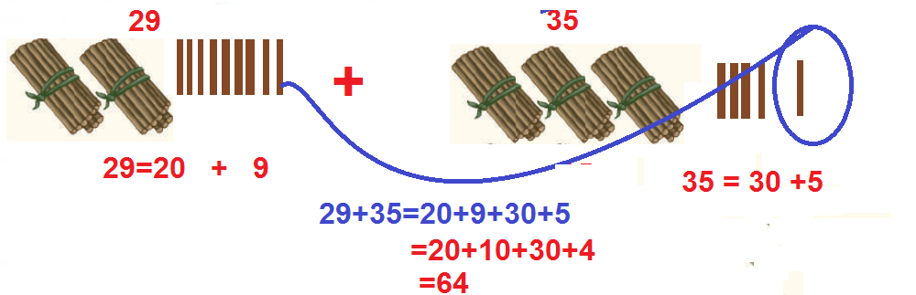  يسال المعلم ماهو عدد كل الخشيبات ؟ يطلب المعلم من التلاميذ كتابة العملية أفقية : =29+35  على الألواح يطلب من المتعلمين تفكيك العدد 29 = . + .  على الألواح يطلب من المتعلمين تفكيك العدد 35 = . + .  29+35= 20+9+30+5: المعلم يكتب السبورة على  كان لمحمد 9 وحدات اعطته فاطمة أصبح لديه عشرة وبقي لها 4 وحدات  29+35= 20+10+30+4  على الألواح يطلب المعلم جمع العشرات يتوصل إلى العدد 60+4  29+35= 60+4=64 النتيجة الألواح على  أنجز  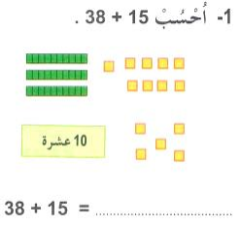  تعلمت :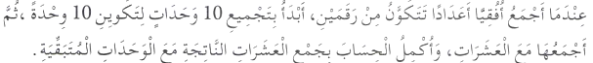 | مرحلة بناء التعلمات
ينجز المطلوب  منه | على كراس القسم او على الألواح  أنجز عموديا : 23 + 36 - 45 + 32 - 42 + 35 | الاستثمار

المقطع التعليمي02: حملة تشجير السنة الثانية
الميدان : الأعداد و الحساب النشاط : رياضيات
الموضوع : العدد 100
مؤشرات الكفاءة : يتعرف على العدد 100 و مفكوكاته إلى العشرات

التقويم | الوضعيات التعلمية والنشاط المقترح | المراحل
يجيب | الحساب الذهني : يطلب المعلم العد من 10 الى 90  يقارن بين 56 . 83 | مرحلة الانطلاق
يسمع  ويكتب  العدد  يعد ويكتب  العد  يبحث  يستنتج  ويقرا  تعلمت | اكتشف : النشاط 1  يكتب المعلم العدد 99 على السبورة  يطلب من تلميذ كتابة العدد 99 على جدول المراتب ثم يطلب تمثيله االعمدة والبطاقات  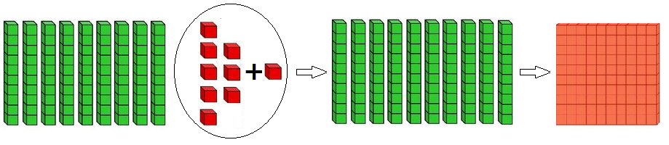  يلصق المعلم 9 اعمدة و9 مربعات  يطلب من تلميذ ان يضيف مربعا الى العدد99  يحسب المتعلم 10=1+9 يسال المعلم لدينا 10وحدات بماذا نبدله : يتوصل الى عمود  على الألواح كم اصبح لدينا من 10 يتوصل الى 10 اعمدة من يقرا هذا العدد 100  على الألواح فكك العدد100 الى عشرات  يرسم المعلم جدول المراتب ويشرح  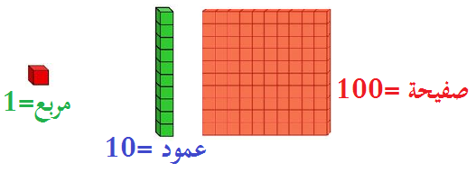  كم لدينا من وحدة 0 – كم لدينا من عشرة 0 كم لدينا من مئة 1 يكتب المتعلم العدد على الجدول يشرح  المعلم الصفيحة 100 العمود 10 المربع 1  النشاط الثاني - بالافواج يعطي المعلم كل فوج 4  اعمدة كل فوج لديه 10 اعمدة  على الألواح يكتب المتعلم العدد  يطلب منهم اصافة اعمدة الى 4 اعمدة حتى يكمل 100  انجز: 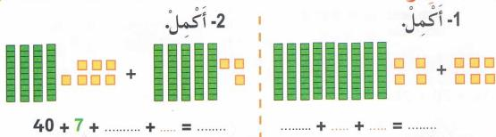  تعلمت :  - تتكون المائة من 10 عشرات  - يقبل العدد 100 التفكيك الى مجموع عديين باشكال كثيرة ومختلفة | مرحلة بناء التعلمات
ينجز المطلوب  منه | على كراس القسم : أكمل بما يناسب :  100 = ..............+ 60  100 = ..............+ 50  100 = ..............+ 10  100 = ..............+ 80 | الاستثمار

المقطع التعليمي02: حملة تشجير السنة الثانية
الميدان : المقادير و القياس النشاط : رياضيات
الموضوع : قياس الأطوال 2
مؤشرات الكفاءة : يستعمل المسطرة المدرجة بالسنتمتر لقياس اطوال

التقويم | الوضعيات التعلمية والنشاط المقترح | المراحل
يجيب | الحساب الذهني : يعد المتعلم 50 45 40 35 30 25 20 15 10 5  يطلب المعلم قياس اللوحة بوحدة – خشيبة - ويكتب عدد الخشيبات  يطلب المعلم ملاحظة المسطرة وكتابة العدد الأول والأخير من المسطرة | مرحلة الانطلاق
يكتب  يستعمل  المسطرة  لقياس  الشريط  ويكتب  الطول  بالسنتيمتر  ينجز  يستنتج  يقرا  تعلمت | اكتشف : النشاط الأول  يوزع المعلم على كل تلميذين شريط احمر واخضر وشريط ازرق :  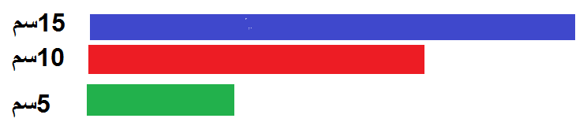  يطلب من التلاميذ ملاحظة المسطرة ويسال :  ماهو الرقم الأول في المسطرة يتوصل الى 0  يرسم المعلم على السبورة ويطلب من تلميذ قراءة الأرقام    يرسم المعلم خط صغير من 0 الى 1 ويسال كم طول هذا الخط  يشرح المعلم عندما نقيس بالمسطرة دائما نكتب العدد ثم الوحدة مثال 1سم  عندما نستعمل المسطرة نضع 0 على على احد طرفي القطعة  2 النشاط  يطلب المعلم من المتعلمين قياس الشريط الأزرق يكتب المتعلم 15 ثم يشرح المعلم15 سم  يطلب المعلم من المتعلمين قياس الشريط الأحمر يكتب المتعلم 10 ثم يشرح المعلم10 سم  يطلب المعلم من المتعلمين قياس الشريط الأخضر يكتب المتعلم 5 ثم يشرح المعلم55 سم  يراقب المعلم كيفية مسك المسطرة ووضع ال0 على احد اطراف القطعة  انجز 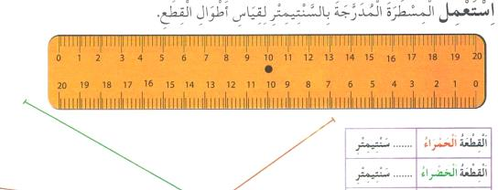  تعلمت :لقياس طول قطعة بالمسطرة اضع التدريجة 0 على احد طرفي القطعة ثم اقرا  التدريجة الموجودة على الطرف الآخر من هذه القطعة | مرحلة بناء التعلمات
ينجز التمرين | على كراس القسم : 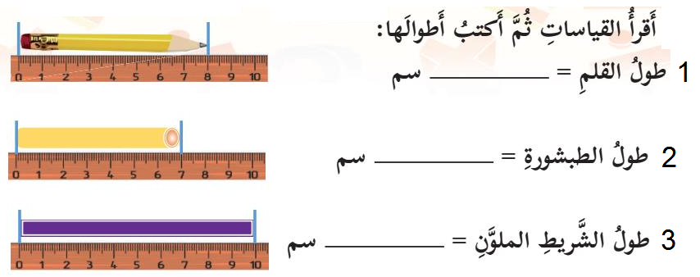 | الاستثمار

